市直机关工委、市教体局机关党委在我院开展调研工作
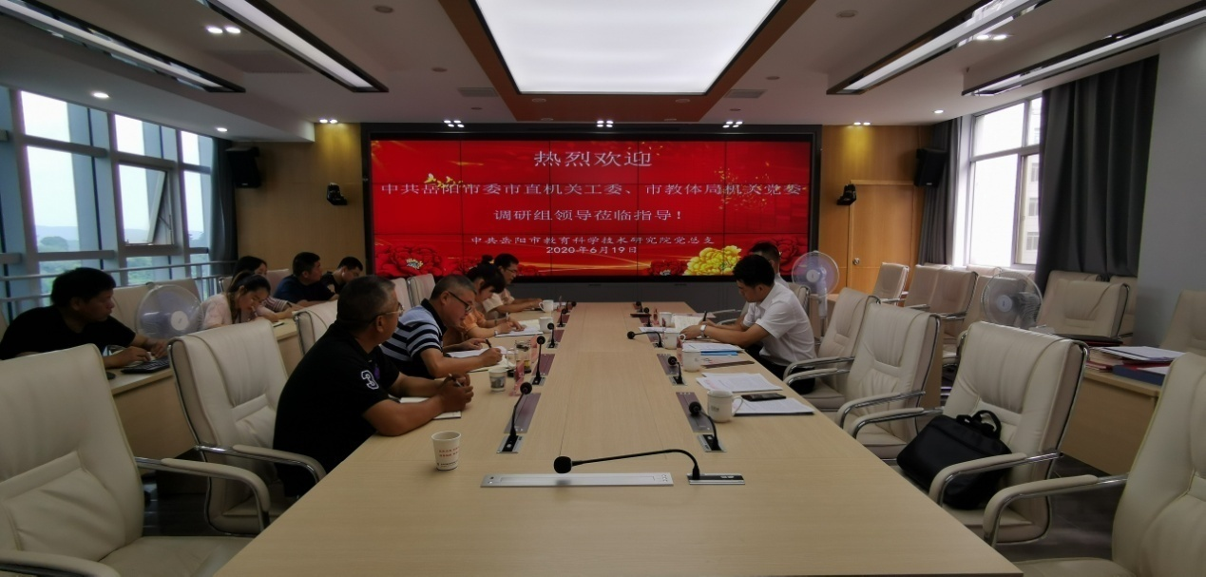
（通讯员 荣威 刘岚）6月19日，市直属机关工委副书记吕敬国、组织部部长李立、组织建设指导部部长马克宏和岳阳市教体局机关党委副书记李艳到我院开展党建工作调研，院领导廖小光、朱理明、刘可荣、各支部书记及部分党员参与调研会议。
调研会上，我院党总支书记廖小光从“一个目标”“两个讲堂”“三项培训”“四项行动”“五大创新”的角度对我院的党建工作做了高度凝练的总结，明确了抓牢责任落实、强化党性管理、提升经费保障、优化服务意识、加大宣传力度的下一步工作打算和做法。市教体局机关党委副书记李艳高度肯定了我院党建工作的成绩，认为我院“党建+”工作有声有色，党建宣传工作有棱有角，党组织有情有义。
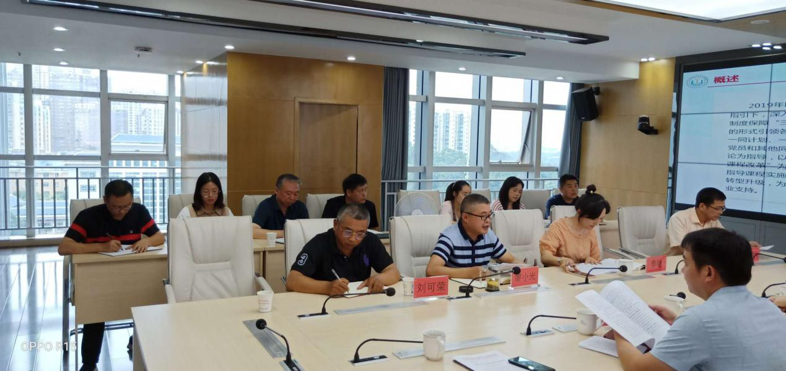
院总支书记廖小光作党建工作汇报
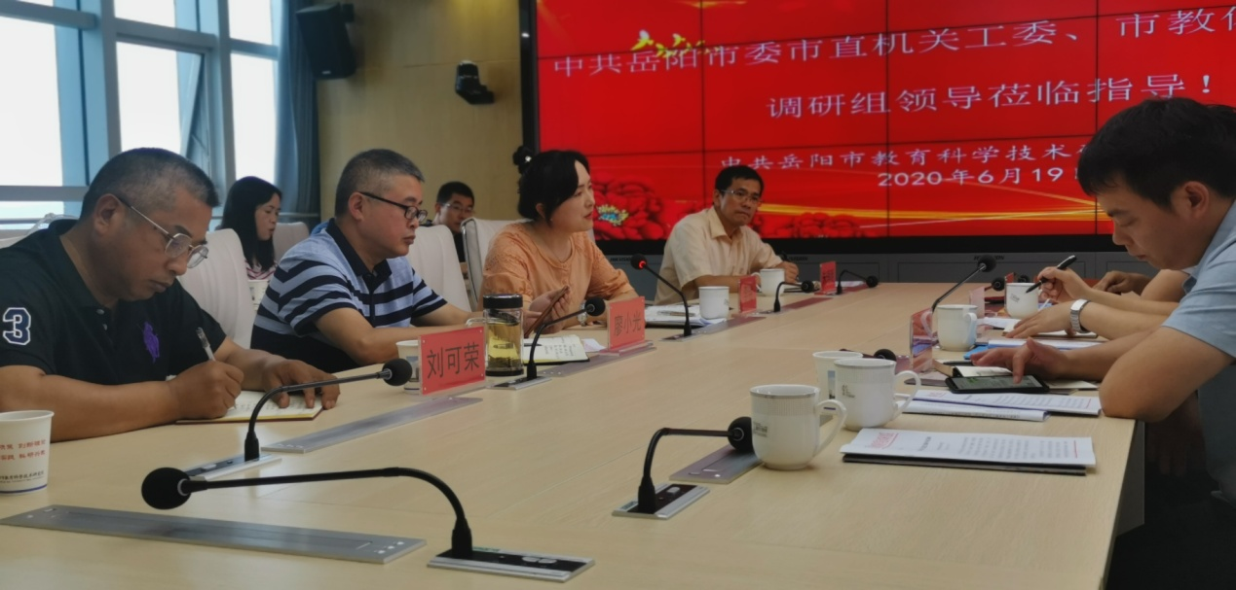
教体局机关党委副书记李艳讲话
会上，组织建设指导部部长马克宏在肯定我院党建工作的同时，对我院的党组织活动、党员发展、党费上交情况提出了更高的要求。组织部部长李立就党建工作提出知识问答，院党总支副书记刘可荣对“三表率一模范”问题给出完整回答，得到了李立的点赞。最后，市直属机关工委副书记吕敬国作了总结性发言。他高度评价了我院党建工作的做法和成效，强调一定要把《中小学素质教育》办得更好，要强化党的引领作用，并给出了中肯建议。他对我院提高党建工作质量提出了三条建议：要以更高的定位推进政治教科院的建设，要以更实的作风加强党员教育管理工作，要以更好的形象开拓新时代教育发展新格局。同时，他对我院“三表率一模范”创建工作提出了三个要求：继续保持坚定的政治立场，提高站位，做好表率；继续保持果敢的政治担当，对标对表落实政治建设相关要求；继续保持深邃的政治思维，奋发有为打造政治建设新品牌。
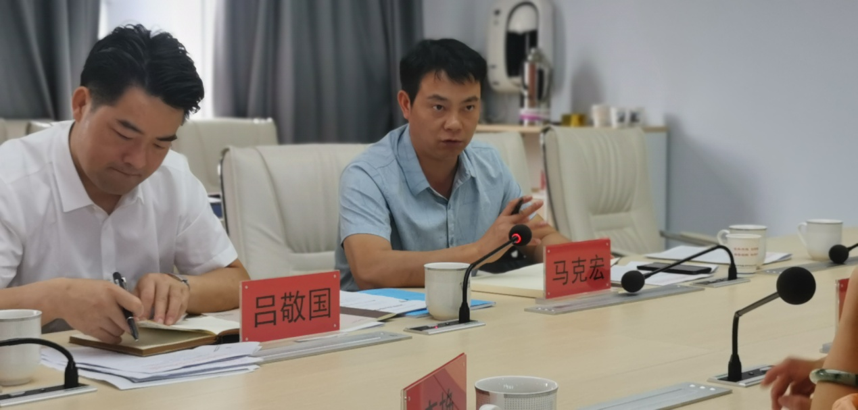
市直机关工委组织建设指导部部长马克宏
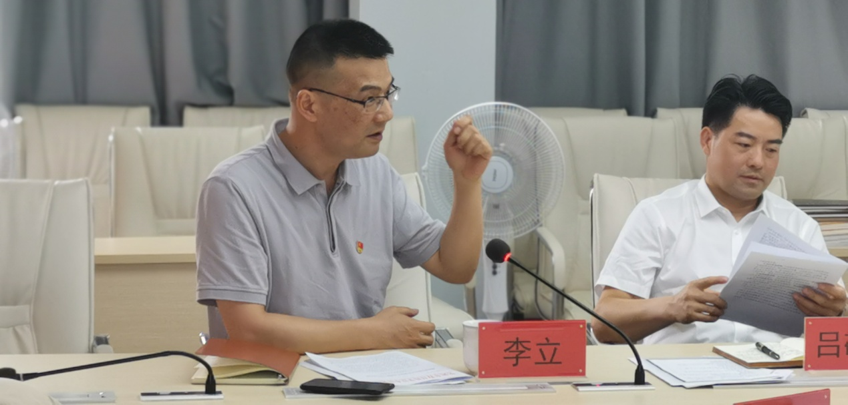
市直机关工委组织部部长李立
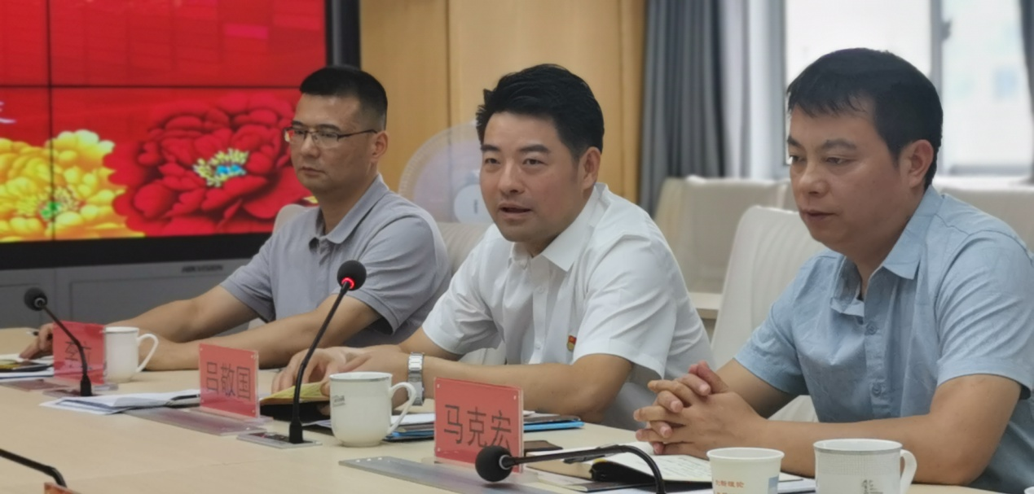
市直机关工委副书记吕敬国
此次市直机关工委的调研涉及所有市直及中央、省驻岳有关单位党组织，目的是为督促深入学习贯彻市直机关党的建设工作会议精神，强力推进“三表率一模范”政治机关创建工作，督导市直机关各级党组织以创建工作为抓手，进一步提升基层党建工作水平，营造聚焦基层基础、大抓党建党务的浓厚氛围，努力开创市直机关党的建设工作新局面。

